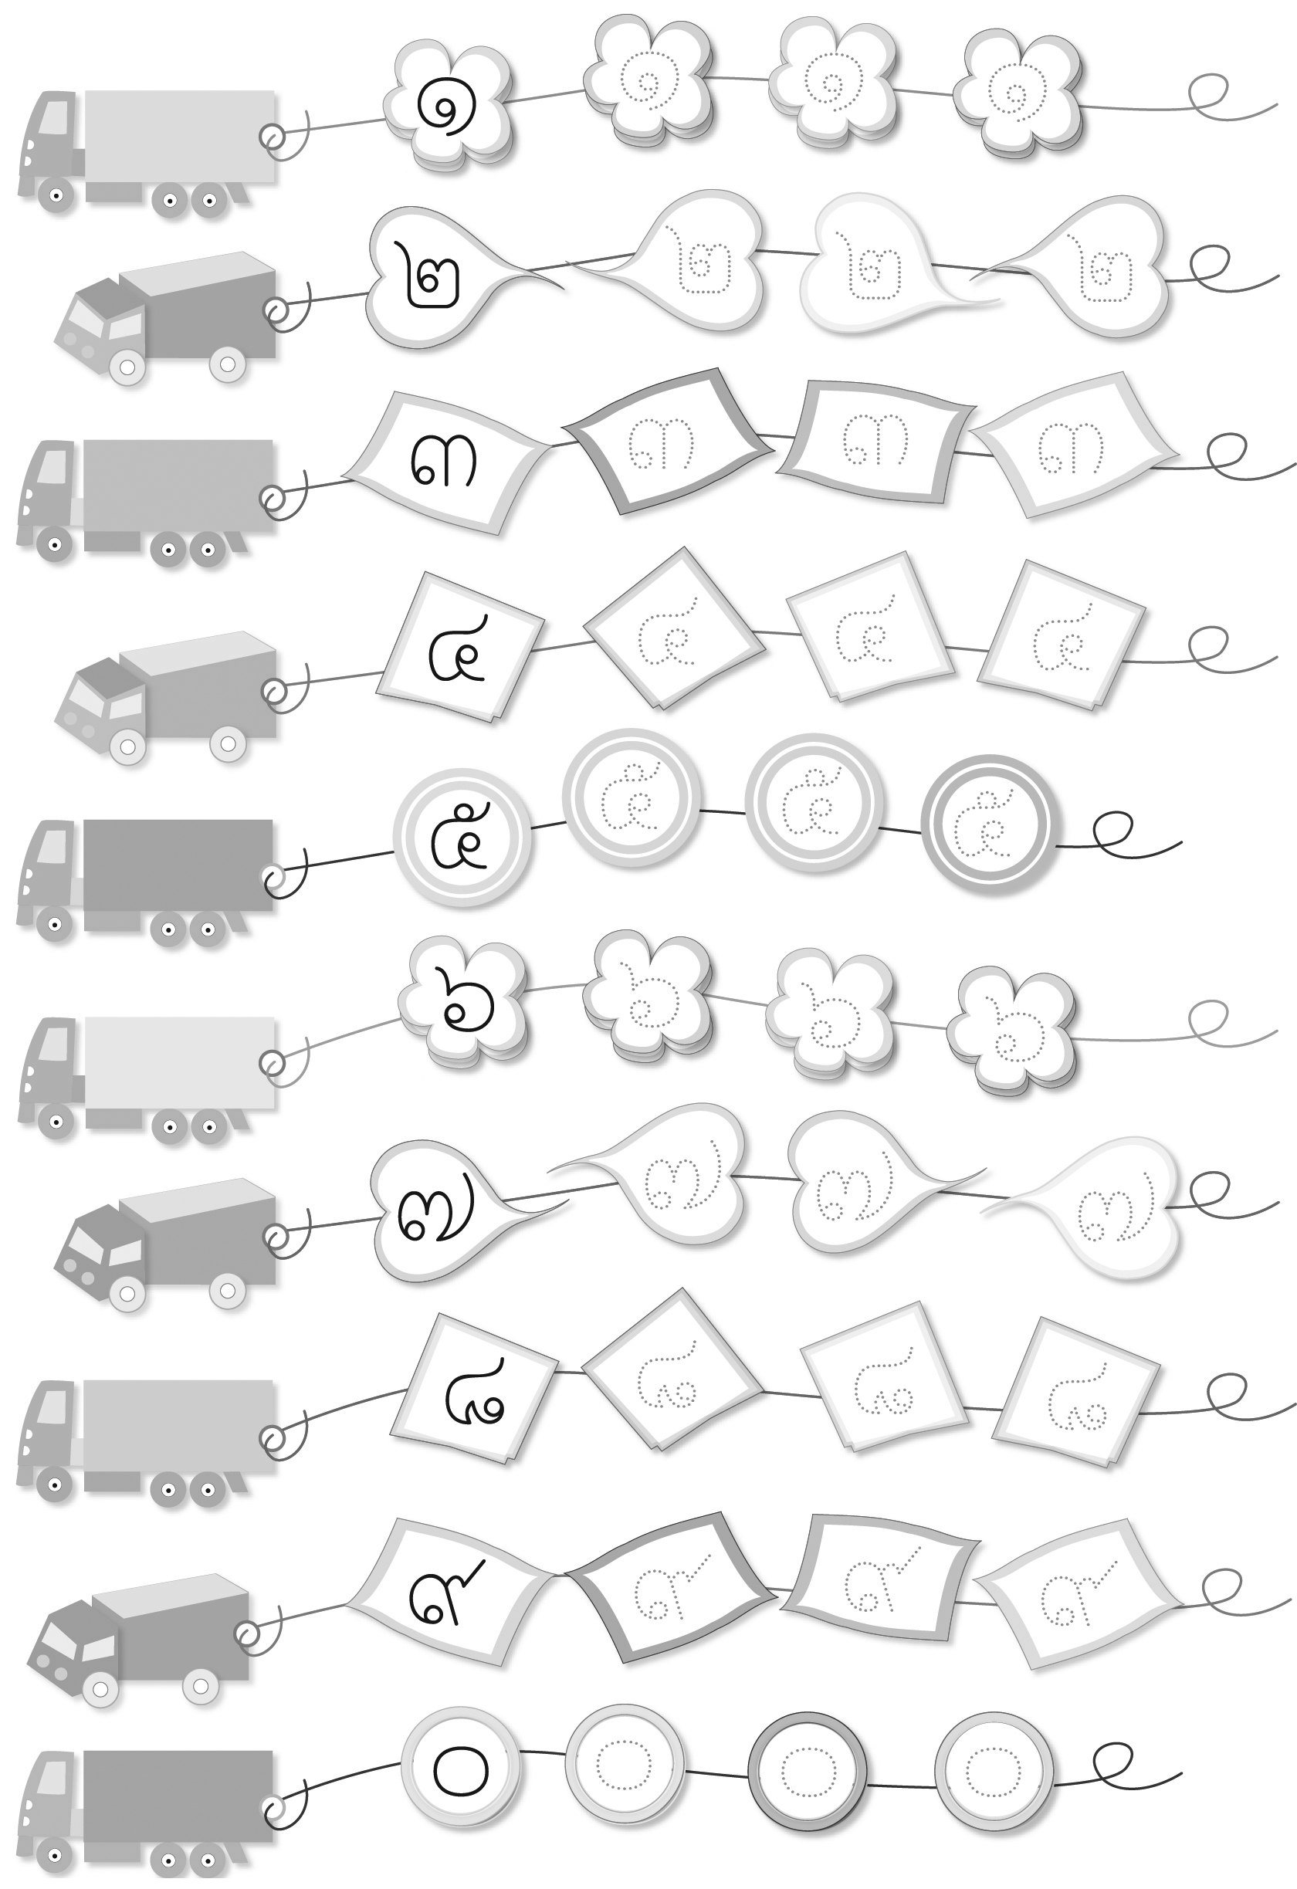


ให้นักเรียนฝึกเขียนเลขไทยตามเส้นประ

ใบงานที่ ๔
เรื่อง การบอกและเขียนเลขไทย
วันที่..............เดือน........................พ.ศ. ..............
ชื่อ......................................................................................ชั้น.........เลขที่.......เลขที่................

ได้____________คะแนน
คะแนนเต็ม ๑๐ คะแนน

